订单编号：034
订单1 | 高营 （郁俊浩）
产品内容 | 史蒂芬大手包
要求及颜色： | 35号 做史蒂芬大手包 不要LOGO 普通银色拉链 来料加工
下单日期： | 2015/12/18
预计出货日期：
款式图片； | 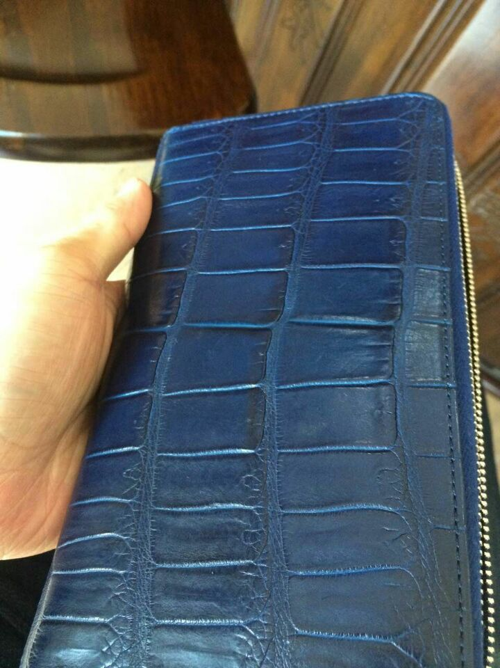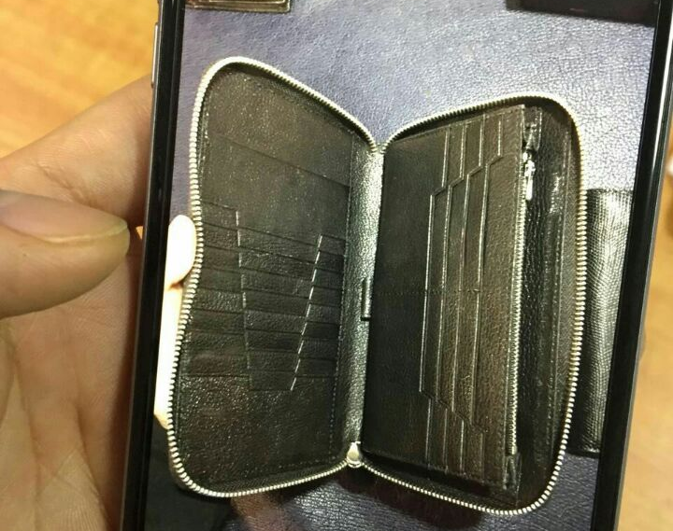  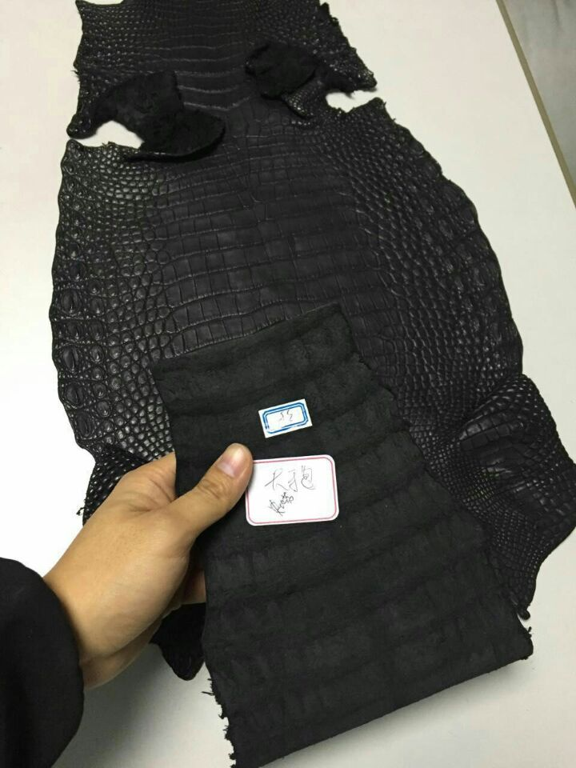

订单编号：035
订单1 | 高营（郁俊浩）
产品内容 | 尾巴做 大手包 头来样做 卡包
要求及颜色： | 36号 尾巴做大手包 头做来样卡包 不要LOGO 普通银色拉链 来料加工
下单日期： | 2015/12/18
预计出货日期：
款式图片； | 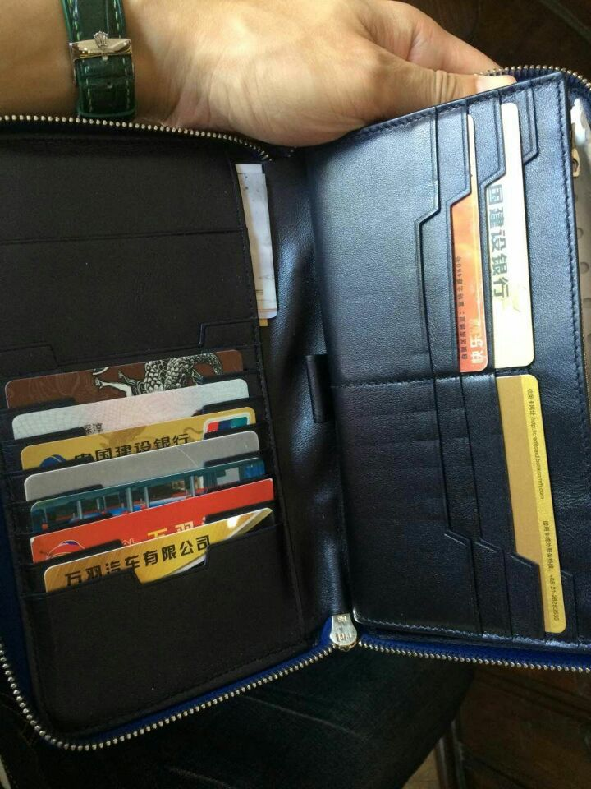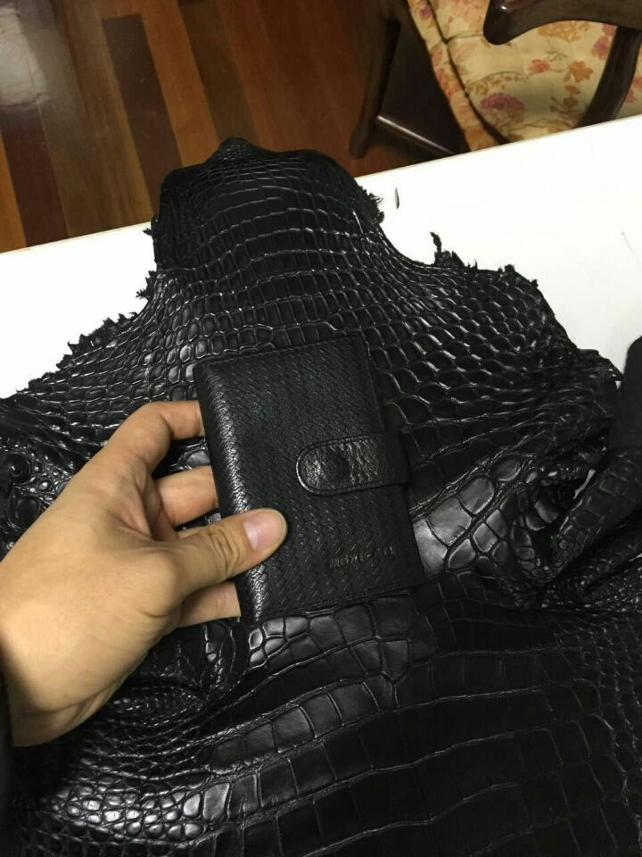

订单编号：036
订单1 | 高营 【郁俊浩】
产品内容 | 来料 超大手包 头做驾驶证包
要求及颜色： | 40号 做超大手包 头要做驾驶证 不要LOGO 普通银色拉链 来料加工
下单日期： | 2015/12/18
预计出货日期：
款式图片； | 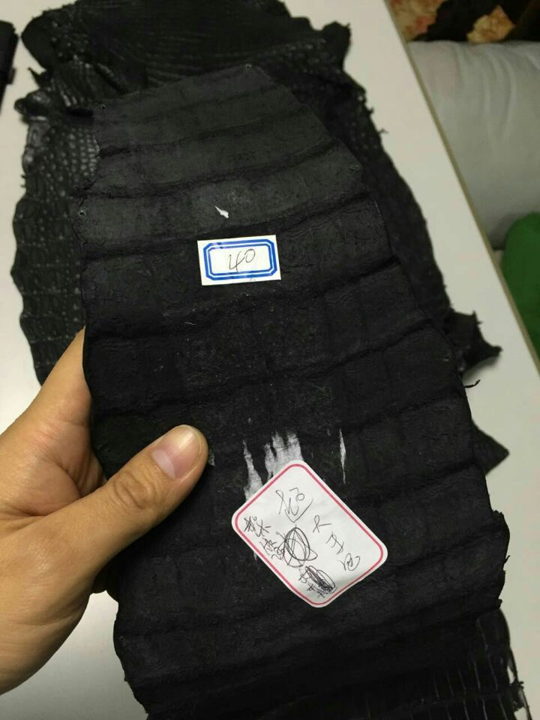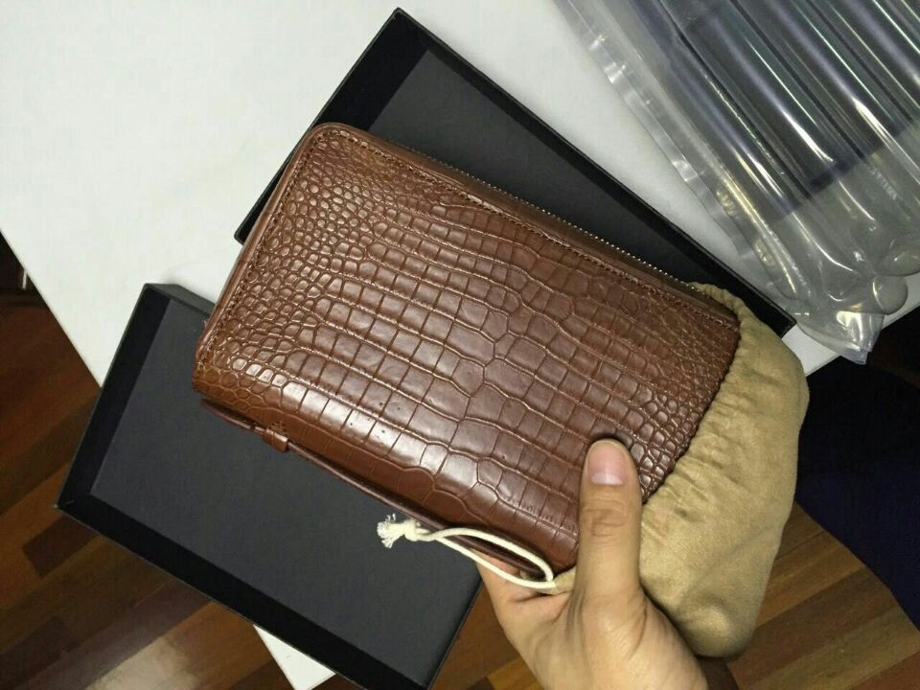  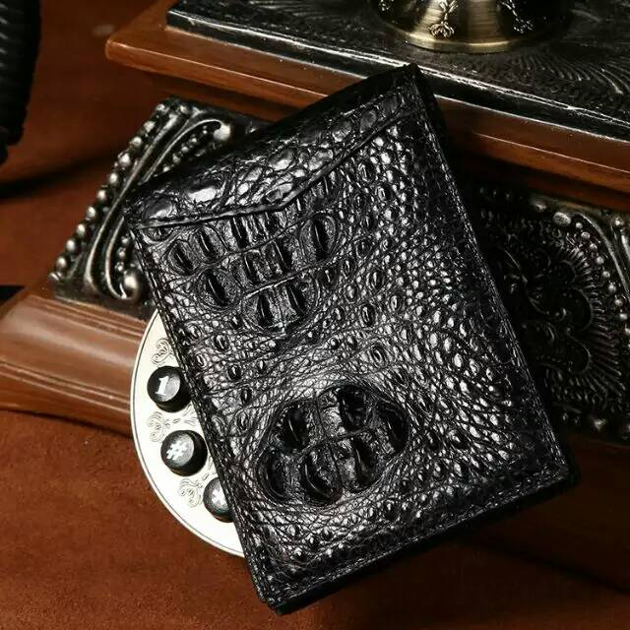

订单编号：037
订单1 | 高营（郁俊浩）
产品内容 | 史蒂芬大手包
要求及颜色： | 32号 做史蒂芬大手包 不要LOGO 普通银色拉链 来料加工
下单日期： | 2015/12/18
预计出货日期：
款式图片；
订单编号：038
订单1 | 高营（郁俊浩）
产品内容 | 超大手包
要求及颜色： | 42号 做超大手包 下巴做短夹 不要LOGO普通银色拉链来料加工
下单日期： | 2015/12/18
预计出货日期：
款式图片； | 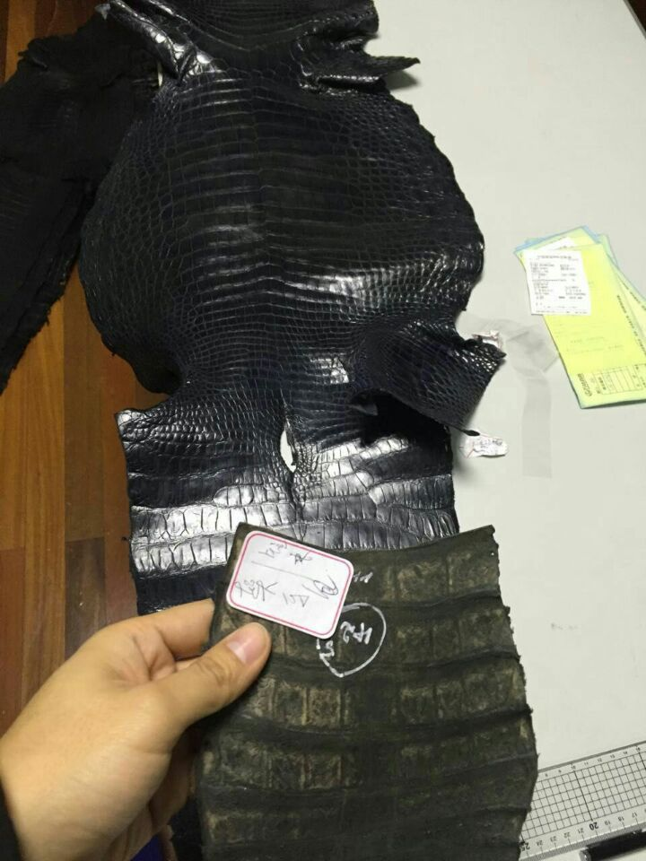  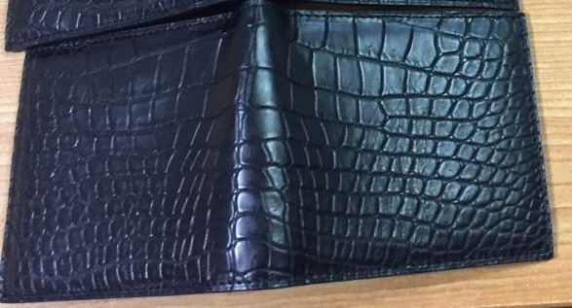
订单编号：039
订单1 | 高营（郁先生）
产品内容 | 手拉包
要求及颜色： | 自家材料 黑色鳄鱼皮背骨 史蒂芬款式的手拉包 不要LOGO 普通银色拉链
下单日期： | 2015/12/18
预计出货日期：
参考款式图片； | 